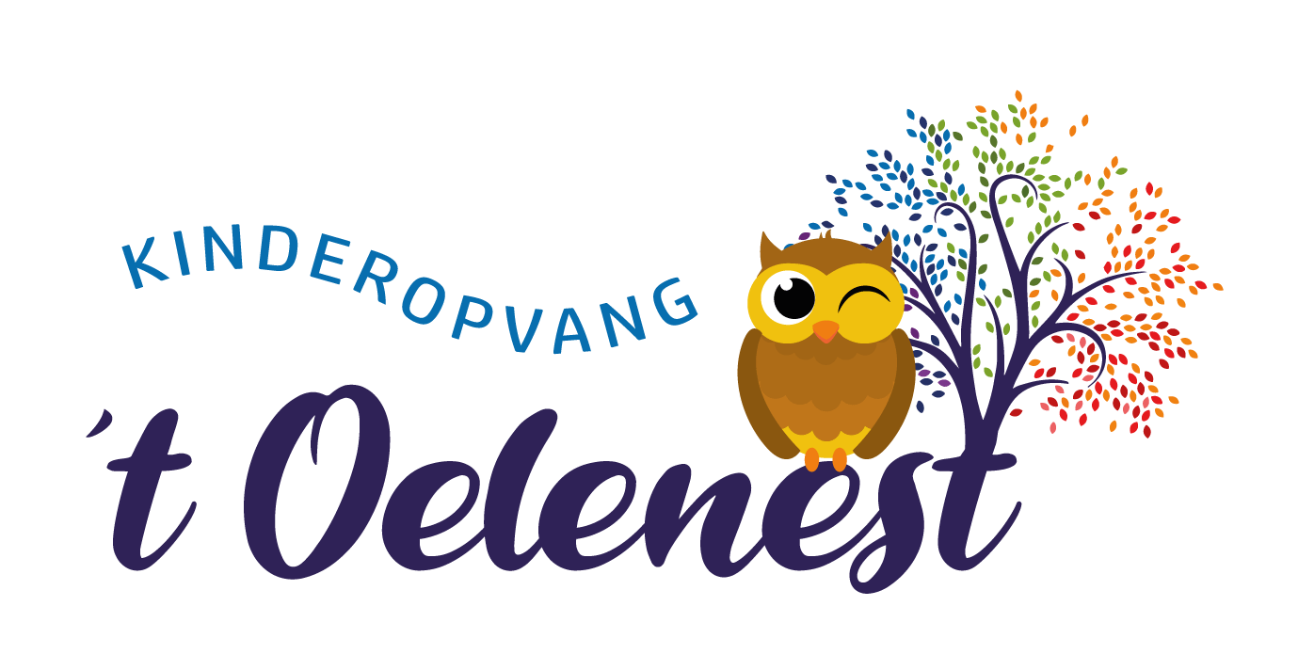

**Ziektebeleid**

*“Ik ben ziek! Mag ik nu naar ‘t Oelenest komen?”*

Wij hanteren bij ziekte de richtlijnen van de GGD.  
  
Het is moeilijk om precies aan te geven wanneer een kind ziek is en opgehaald moet worden. We kijken bij de beoordeling hiervan altijd naar het welbevinden van het kind.  
  
Wanneer een kind zich echt niet lekker voelt, dan vinden wij het beter als een kind thuis blijft.  
  
Mocht het zijn dat een kind ziek word als het bij ons op de opvang is, nemen wij contact op met de ouders. Afhankelijk van hoe het met het kind gaat zullen we u verzoeken het kind eerder of direct op te halen.

Wij zien liever niet dat u uw zieke kind met een zetpil naar de opvang brengt. Wij hebben zo geen duidelijk ziekte beeld van uw kind, en weten daarom ook niet hoe ziek een kind kan zijn.

Wij worden daarom ook graag op de hoogte gesteld als een kind een zetpil heeft gehad. Een zetpil werkt maar voor een aantal uren en als deze is uitgewerkt kan de koorts omhoogschieten en zou er een koortsstuip kunnen ontstaan. Dit willen we uiteraard voorkomen.

Bij koorts van 38,0°c en hoger zullen we sowieso contact met de ouders opnemen.  
  
Mocht het noodzakelijk zijn dat medicijnen bij ons worden gegeven, zal in overleg met pedagogisch medewerkster worden gekeken of dit mogelijk is. Zijn hier geen speciale handelingen voor nodig dan is dit geen probleem. Ouders dienen hiervoor een speciaal formulier, een medicijn verstrekking verklaring, te ondertekenen. Medicijnen mogen pas na invullen en ondertekenen van dit formulier gegeven worden. Het gebruik van medicijnen valt ten alle tijden onder de verantwoordelijkheid van ouders.  
  
Het toedienen van zetpillen doen wij liever niet. Een uitzondering maken wij voor kinderen die bekend zijn met koortsstuipen en voor ouders die even een tijdje onderweg zijn, om hun zieke kind van de opvang te halen. In dat geval kunnen wij na telefonisch overleg, wanneer er koorts word geconstateerd, een zetpil toedienen. Het kind moet daarna alsnog worden opgehaald.